**ESTRUCTURA DEL SISTEMA CIRCULATORIO Y SU FUNCIÓN**

NOMBRE DEL ALUMNO: _____________________________________________________

GRADO: ___________GRUPO:_________ TURNO: ______ No. DE LISTA_______________

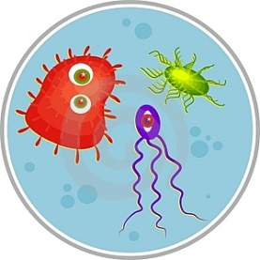**Competencias a desarrollar:**

**Competencias Genéricas**

Se conoce y valora a sí mismo, aborda problemas y retos teniendo en cuenta los objetivos que persigue.

Elige y practica estilos de vida saludables.

Escucha, interpreta y emite mensajes pertinentes en distintos contextos mediante la utilización de medios, códigos y herramientas apropiadas.

Desarrolla innovaciones y propone soluciones a problemas a partir de métodos establecidos.

Sustenta una postura personal sobre temas de interés y relevancia general, considerando otros puntos de vista de manera crítica y reflexiva.

Aprende por iniciativa e interés propio a lo largo de la vida.

Participa y colabora de manera efectiva en equipos diversos.

Participa con una conciencia cívica y ética en la vida de su comunidad, región, México y el mundo.

Mantiene una actitud respetuosa hacia la interculturalidad y la diversidad de creencias, valores, ideas y prácticas sociales.

Contribuye al desarrollo sustentable de manera crítica, con acciones responsables.

**Competencias Disciplinares**

Fundamenta opiniones sobre impactos de la ciencia y la tecnología en su vida cotidiana, asumiendo consideraciones éticas.

Explicita las nociones científicas que sustentan los procesos para la solución de problemas cotidianos.

Diseña modelos o prototipos para resolver problemas, satisfacer necesidades o demostrar principios científicos.

Decide sobre el cuidado de su salud a partir del conocimiento de su cuerpo, sus procesos vitales y el entorno al que pertenece

El alumno conoce las funciones básicas del sistema circulatorio dado por su complejidad.

**2.- Consideraciones sobre la práctica.**

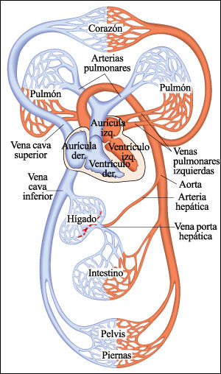El aparato circulatorio tiene varias funciones sirve para llevar los alimentos y el oxígeno a las células, y para recoger los desechos metabólicos que se han de eliminar después por los riñones, en la orina, y por el aire exhalado en los pulmones, rico en dióxido de carbono (CO2). De toda esta labor se encarga la sangre, que está circulando constantemente. Además, el aparato circulatorio tiene otras destacadas funciones: interviene en las defensas del organismo, regula la temperatura corporal, etc.

La sangre es el fluido que circula por todo el organismo a través del sistema circulatorio, formado por el [corazón](http://www.proyectosalonhogar.com/CuerpoHumano/Cuerpo_humano_circulatorio.htm#corazon) y un sistema de tubos o vasos, que son los [vasos sanguíneos](http://www.proyectosalonhogar.com/CuerpoHumano/Cuerpo_humano_circulatorio.htm#vasos).

**3. Cuestionario**

1. ¿Qué aspecto tiene el pericardio?

____________________________________________________________________________________________________________________________________________________________________________________

1. ¿Cuáles son los vasos sanguíneos que llegan al corazón y que funciones realizan?

____________________________________________________________________________________________________________________________________________________________________________________

1. ¿Cuál es la arteria de mayor diámetro que sale del corazón?

____________________________________________________________________________________________________________________________________________________________________________________

1. ¿Qué función realiza la circulación coronaria?

____________________________________________________________________________________________________________________________________________________________________________________

1. ¿Cuáles son las funciones específicas del ventrículo izquierdo y de la válvula mitral?

____________________________________________________________________________________________________________________________________________________________________________________

1. ¿Qué diferencias especificas tienen las venas y las arterias?

____________________________________________________________________________________________________________________________________________________________________________________

1. ¿Cómo son las células del músculo cardiaco?

____________________________________________________________________________________________________________________________________________________________________________________

1. ¿En qué consisten los movimientos llamados sístole y diástole?

____________________________________________________________________________________________________________________________________________________________________________________

**4. Material y equipo.**

|  |  |
| --- | --- |
| **CANTIDAD** | **MATERIAL** |
| **1** | *Corazón de cerdo o res ( 1 por equipo) |
| **1** | Estuche de disección |
| **1** | Charola de disección |
| **1** | Microscopio compuesto |
| **1** | Portaobjetos |
| **1** | Cubreobjetos |
| **1** | Lancetas estériles |
|  | Algodón |
|  | Alcohol |

**\***Material proporcionado por el alumno

**5. Procedimiento**

**EXPERIMENTO 1**

* Lava y coloca el corazón en la charola de disección. Observa su morfología externa y realiza el esquema correspondiente.
* Distingue las entradas de las venas cavas superior e inferior; localiza la aorta, aurícula derecha e izquierda, arterias y venas coronarias, venas pulmonares y pericardio.
* Realiza un corte del corazón con el objeto de dejar descubiertos las aurículas y ventrículos, las válvulas que los dividen y el endocardio.
* Observa los orificios de salida de venas y arterias. Compara sus diámetros.
* Auxiliándote con el bisturí, desprende un delgado fragmento de músculo cardiaco, colócalo en un portaobjetos con una gota de agua y obsérvalo al microscopio.
* Dibuja lo observado
* Una vez terminada la disección, escribe en el siguiente esquema los nombres de las estructuras
* Con el algodón empapado de alcohol, limpia perfectamente el dedo índice de un compañero.
* De acuerdo con las instrucciones del maestro, pincha con la lanceta estéril la yema del dedo a fin de obtener una gota de sangre.
* Realiza un frotis y observa en el microscopio.
* Dibuja a mayor y a menor aumento lo observado.

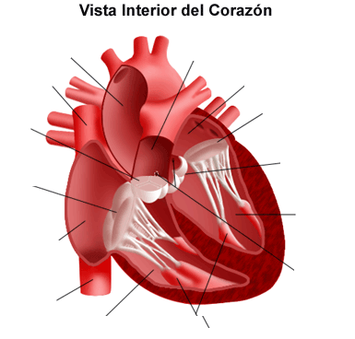

**Reporte**

1. ¿Qué clase de elementos se observan en el frotis realizado?

____________________________________________________________________________________________________________________________________________________________________________________

1. ¿Cuáles son las funciones de cada una de las células que se observaron en los tejidos sanguíneos y musculares?

____________________________________________________________________________________________________________________________________________________________________________________

**Conclusiones.**

Comenta con tus compañeros los resultados obtenidos.

|  |
| --- |
|  |